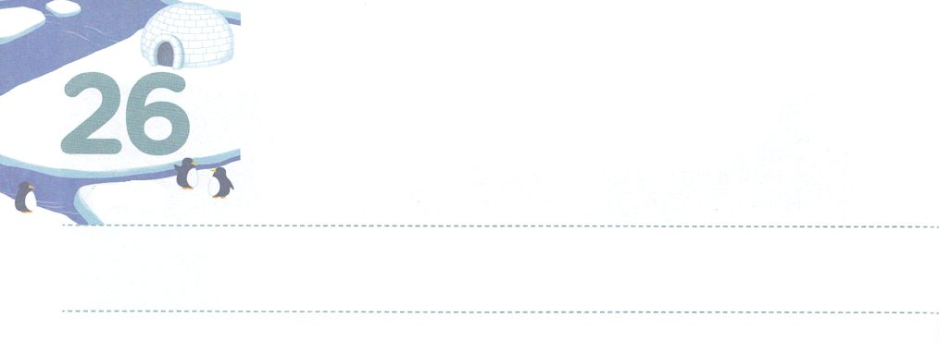

イエスさまが　カナの　こんれいの

　　まつりに　こられた　りゆう

**げつようび**

イエスはこのことをのしるしとしてガリラヤのカナでない、ごのをわされた。それで、たちはイエスをじた。

**ヨハネ**

**211**

がつくられた２つのがあります。とです。それゆえ、がつくられたはとてもです。では、がくださったがしてえられるからです。サタンは、このをによくっています。ですから、をしてができないようにさせます。

イエスがキリストとして、はじめのきをされたところがあります。それがカナののりでした。のときにわれるとてもしいりでした。ところが、のりでぶどうがなくなるというきながきました。そのとき、いのがイエスのみことばにきいました。そのとき、がぶどうにわりました。イエスをそののとしておえしたときにがれたのです。このように、イエスがになるとき、イエスのがとしてれるのをるようになります。はイエスをおさまやなだとっているのでしょうか。イエスをキリストとして、としておえしましょう。そうすれば、そうすれば、カナンののりのように、もイエスをあらわわすのになるでしょう。

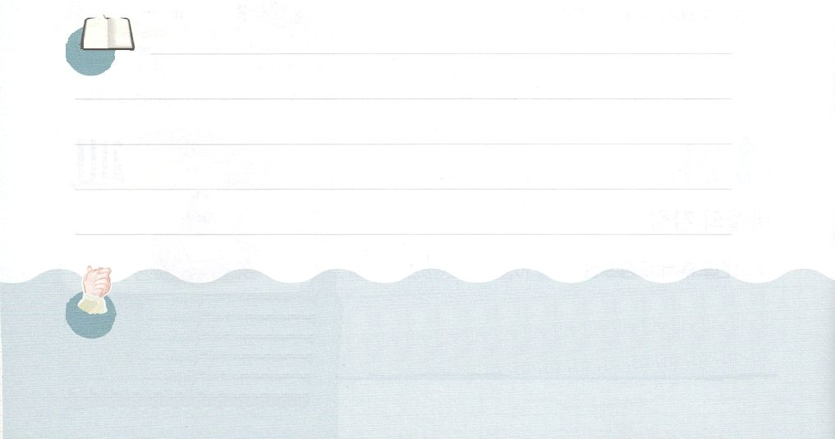

**きょうのみことば**



なる！イエスがおさまではなく、になって、すべてのをかしてください。 きておられるイエス・キリストのおによっておりします。アーメン

核心訓練目セージ│　2017.9.23

**きょうのいのり**



　　　　のページのトラクトをだちにすに、けれのりを

　　　　きして、きなでみましょう。

　　　　きょう、この、イエスがまずのになってくださいます。

　　　　　　　　　　　　　けれのり

かいてみよう

**きょうのでんどう　　　　　　　　　　う　　　　　　　　　　　　　　　　　　　　　　　　する**

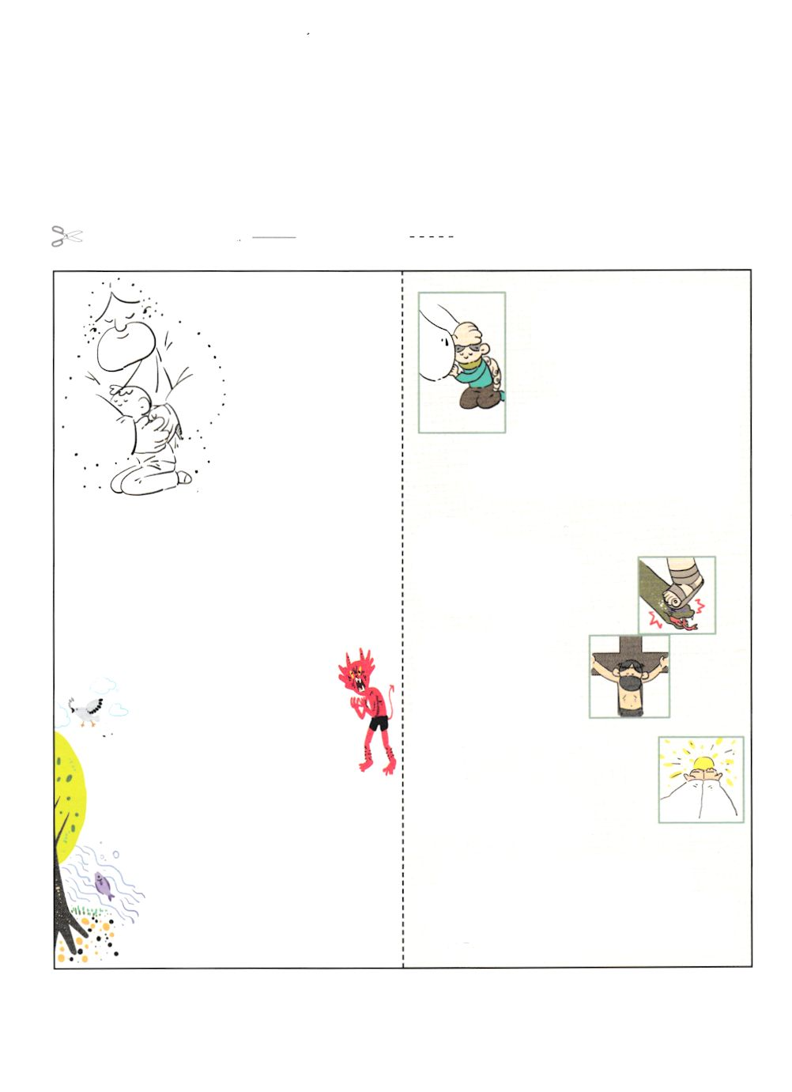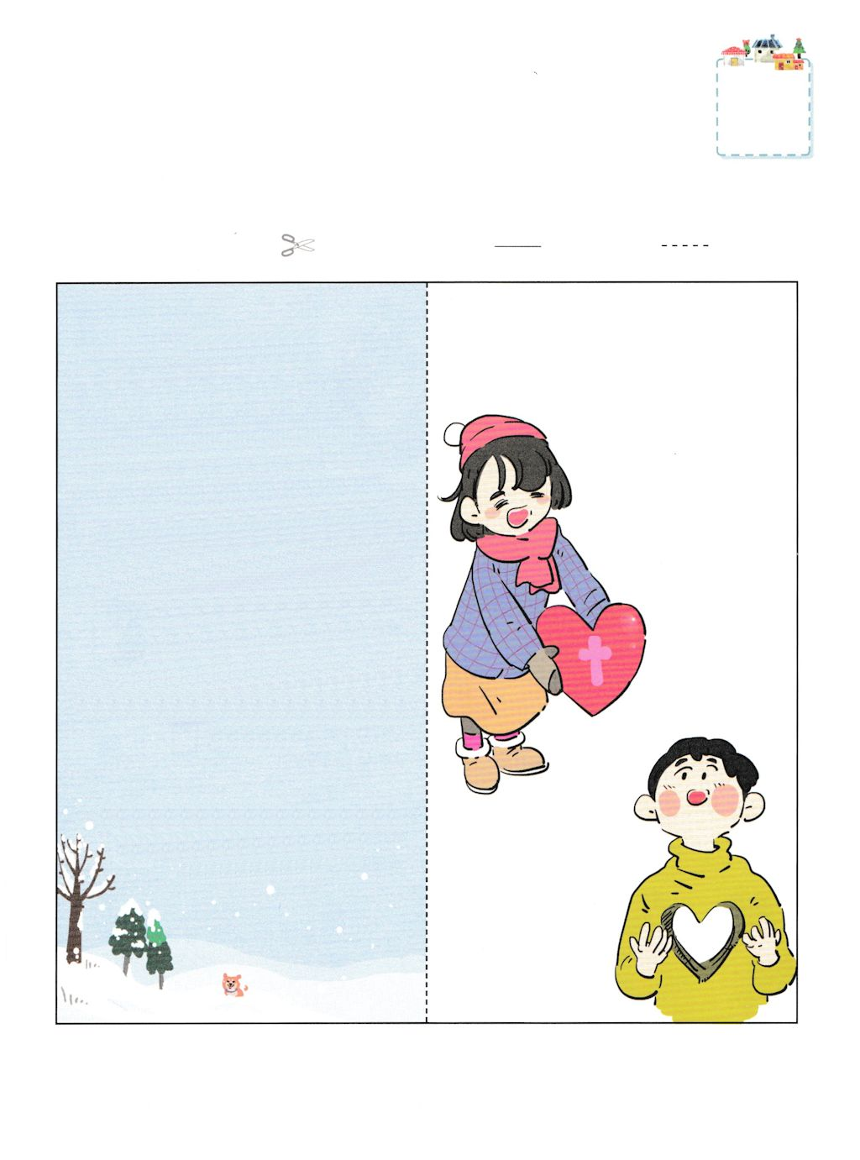

きくのをりって、んでって、にわせてってください。

はこのようなたちを

とてもしてくださって

たちにうためにて

くださることをめられました。

キリストであるイエスとして

このにてくださいました。

ほかの、ほかののきさでは

できないことをしてくださるためでした。

キリストは３つのことをしてくださいました。

１つ

にえないようにさせる

をしてくださいました。

２つ

とをえない

ようにじゃまをする

サタンをみいて

くださいました。

３つ

にう

のになってくださいました。

そのにえばにわかる

ことができない、とてもきなのを

けることができます。

どのようにすればえるのか、

のページをてね

はので、はで

はにをおろして

きることができる

ようにられました。

そのように、すべてには、

いるべきがあります。

そのようにられたが

おられます。それがです

はとあなたを

とともにいるように

られました。

ところが、サタンというのゆえに

をらないようになって、

えなくなってしまいました。

わけのわからないとのろいまで

するようになりました。

このすべてはとともに

いなければならないのに、

ともにいることができないから

きていることなのです。

のきさは

どれくらいかってる？

　　　　　　へ

　　　　　　より

けれのり

の！

はをれたです。

をれたゆえにがきるという

こともらずにきていました。

しかし、がをとてもして

くださって、にうことが

できるように、イエス・キリストを

ってくださったことをじます。

きょう、そのイエス・キリストがの

になってくださり、すべての

をしてくださることをじます。

このでることができないほどの

きなをくださったこともりました。

いまののとびらをいて

イエスをキリストとして、のと

してけれます。

きておられるイエス・キリストのおによっておりします。アーメン！

　　　おめでとう！いま、あなたも

　　　　のどもになりました！

　　　　　こののだれよりもきなを

　　　　　　けるようになったことを、

　　　　　からおいします。

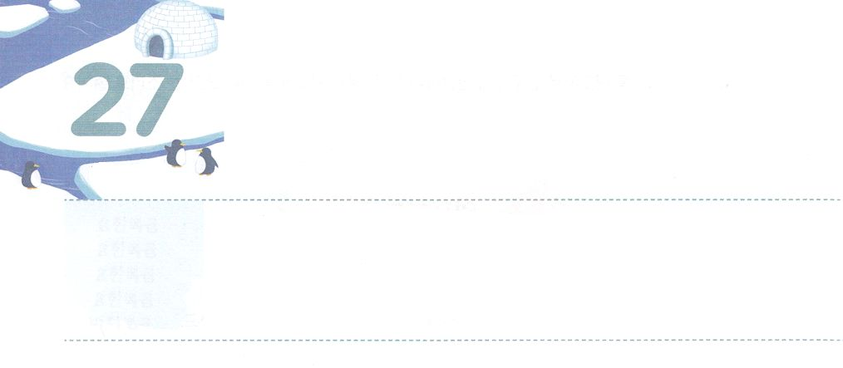

かみさまの　しゅくふくが

　　　　わたしの　きじゅん！

**かようび**

あなたのはのちりのようにくなり、あなたは、、、、へとがり、のすべてのは、あなたとあなたのによってされる。よ。わたしはあなたとともにあり、あなたがどこへっても、あなたをり、あなたをこのにれそう。わたしは、あなたにしたことをしげるまで、してあなたをてない。」

**2814～15**

はをリードしていくな、、のことばにきなをけてきていきます。ところが、そのは、にってこそることができるをりません。は、ひたすらいとえるのにっていくとは、なっていなければなりません。がくださるみことばのがあればいのです。をらないのとをかそうと、をにばれたからです。

がヤコブに、ヤコブをしてすべてのがかされるというをくださいました。ところが、につまずいて、のでをることができませんでした。そのようなある、ヤコブがをしてをて、いつもついてきていたが、みことばのでされたのです。

は、のをかすほどきなをってとともにおられます。まずにをけたヤコブのように、がにくださったをえましょう。そして、のみをけることをのにきましょう。そのようなの、のであるをげてをめるなら、をもかされるのがのになることにいられるでしょう。



**きょうのみことば**



なる！このがきなだち、、の、すべてをみことばのでることができるようにさせてください。わらずにしげられるのみことばにみをけるレムナントとして、をいてください。きておられるイエス・キリストのおによっておりします。アーメン

**きょうのいのり**

インマヌエル教会聖日1部│　2017.9.24.

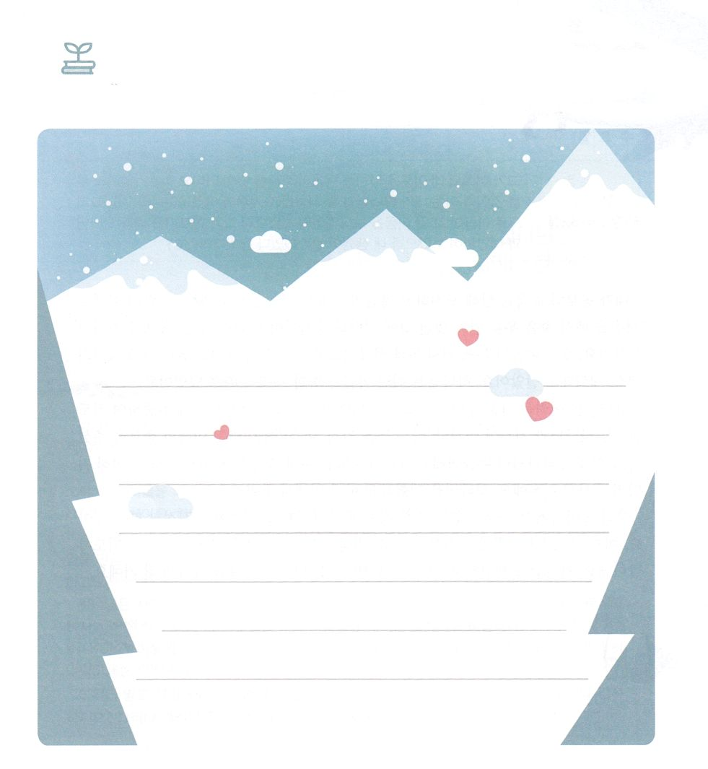

さがして

かこう

ヤコブがをもういちどったがありました。

の、のをして、をベテルとつけたです。

からして、いて、にくみましょう。

2817のみことば

**きょうのでんどう　　　　　　　　　　う　　　　　　　　　　　　　　　　　　　　　　　　する**

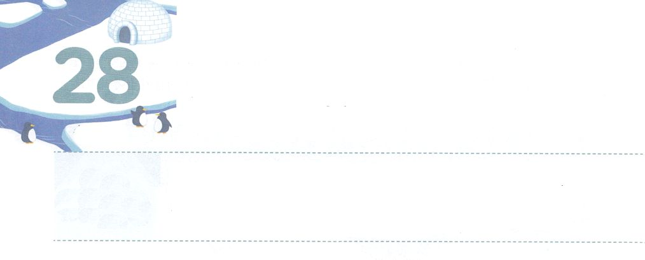

わたしが　いる　ところが　ペニエル

**すいようび**

その人はった。「あなたのは、もうヤコブとはばれない。イスラエルだ。あなたはとい、とって、ったからだ。」(28)

そこでヤコブは、そののをペヌエルとんだ。「はととをわせてをたのに、のいのちはわれた」というである。(30)

**3224～32**

してにかってしてがんばっているはなんですか。くのがに「をして、いをて、すてきなに、なくらしたい」というをってきていきます。ヤコブのも、やはりおとでした。それゆえ、みことばをくて、のえとのとおりにきていました。はそのようなヤコブのためにてたをにっておられました。

は、のにいたヤコブが、ペニエルというでにしてったとき「とってった」というをった、イスラエルというのをくださいました。これが、がヤコブに、がえをくださるとじるようにさせられ、また、につようにされたです。をするようにするためでした。

たちもヤコブのように、のにやってくるいことだけをて、のいどおりにしてめるがくあります。これからはも「ペニエル」のをちましょう。いま、がくすべてのがペニエルになるようにです。をして、そのをえたヤコブのをつようになるでしょう。



**きょうのみことば**

なる！がのをねてっていくことができますように。とってった「イスラエル」、のみことばをいて、する「ペニエル」のをにもください。きておられるイエス・キリストのおによっておりします。アーメン

インマヌエル教会聖日2部│　2017.9.24.

**きょうのいのり**



2は、どんなだちのみをかちいましょうか。

　　　　　　　　　　　　　　　　　　　　　　　　　　　　パク・ウヨン！

　　　　　　　　　　　　　　　　　　　　　　　　　　　　わたし、

なやんでいます！

　　　　　　　　　　　　　　　　　　　　　　　　　は

　　　　　　　　　　　　　　　　　　　　　どれくらいきいのですか

　　　　　　　　　　　　　　　　　　　　　　　　　キム・ダウン　レムナント

　　　　　　　　　　　　　　　　　　　　　　　　　　　　　　　　　　インマヌエル北教会

がどれほどきななのかをることができるはいません。ただ、がとしてられたイエスによってだけ、をしくることができます。

ところでイザヤ40:12をると「だれが、のひらでをり、のでをしり、のちりをにり、をてんびんでり、をはかりでったのか。」とわれています。はをおおうのにんでおられ、をのようにべ、これをのようにげてまわれるです（イザヤ40:22）。はそのをえてびし、つつ、そのをもって、ばれ、にち、そのはいのです（イザヤ40:26）。（）をおけのしずく、はかりののごみのようにみなされます（イザヤ40:15）。

はをにされ、づけられます（Ｉ歴代29:12）、や、もらしてらすことができ（イザヤ42:15）、のにもをつくり、りをつくられるです（イザヤ43:16～17、出14:21～28）。このようなすばらしいことをなさるのですが、れることなく、たゆむことなく、そのはりれないです（イザヤ40:15）。

どんなにことばでしようとしても、すべてすることができない、このがたちの、そして、のおさんですから、ほんとうにでしょう。ですから、にをほめたたえて、するとしてきていきましょう。

なやみが

あります



**きょうのでんどう　　　　　　　　　　う　　　　　　　　　　　　　　　　　　　　　　　　する**

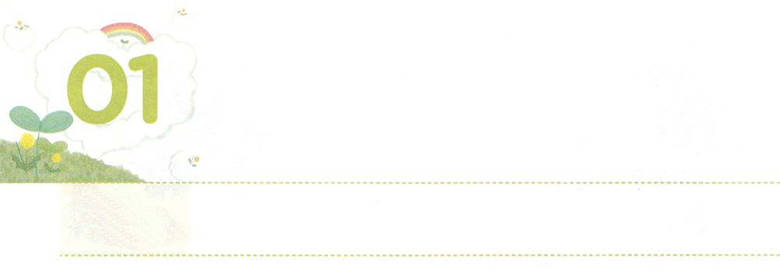

このよの　ききを　ふせごう

**もくようび**

**マタイ**

**2414**

こののはにべえられて、すべてのにあかしされ、それから、わりのがます。

このごろ、もくれているには、、、ヒーリング、フローにするがまれているとわれています。そのようなは、をしてることができるくのことをらせています。しかし、をらないようにさせるをえていて、は、かえってもっときなにるようになりました。に、そのようなをかさなければならないは、ますますくなっています。のはがなくてれています。どうすれば、ののをぐことができるのでしょうか。また、がをようとするなら、なにをしなければならないのでしょうか。

にかってすればいのです。に、そのがされています。それが、がされた、らされた、るをめてされたきです。、、、、のにって、みことば、り、にするをされたのです。たち、また、がいるで、にかってするをちましょう。そうすれば、がくださるでののをぐとしてするでしょう。



**きょうのみことば**

、をこののをぐとしてんでくださったとじます。をらないようにさせるのゆえににあっているをかすとしてするようにいてください。きておられるイエス・キリストのおによっておりします。アーメン

地域伝道弟子訓練│　2017.9.26.

**きょうのいのり**

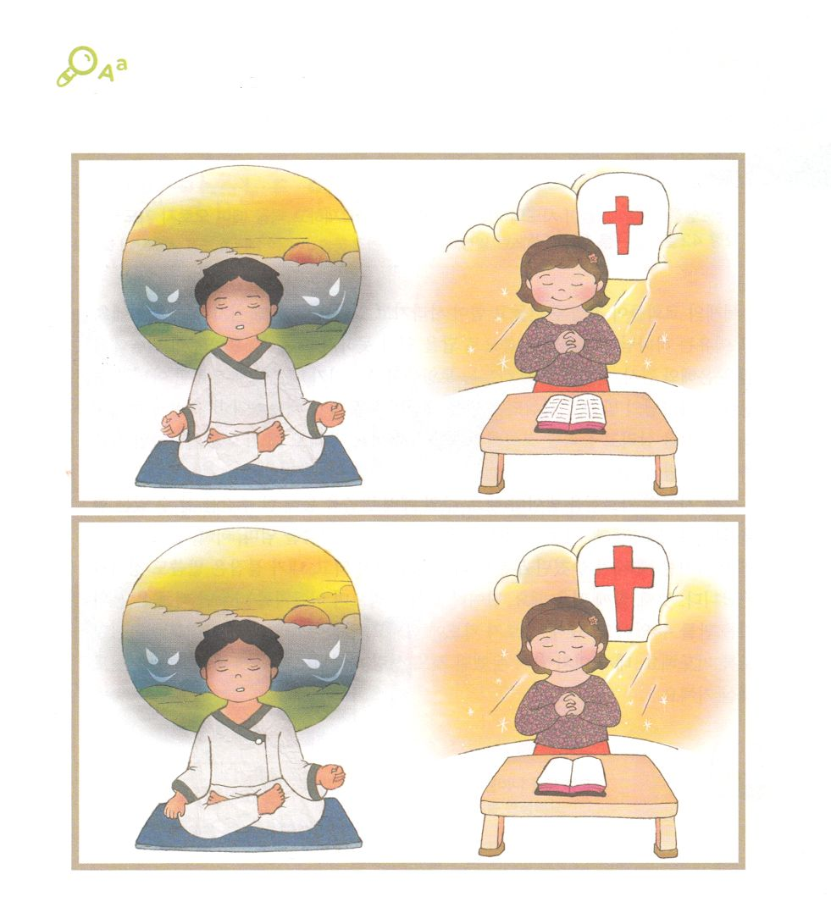

にかったをするだちがいます。

ちがうことにするだちと、どのようにちがうのか

つけましょう。２つののちがいは、７つあります

ちがうところを

みつけよう



**きょうのでんどう　　　　　　　　　　う　　　　　　　　　　　　　　　　　　　　　　　　する**

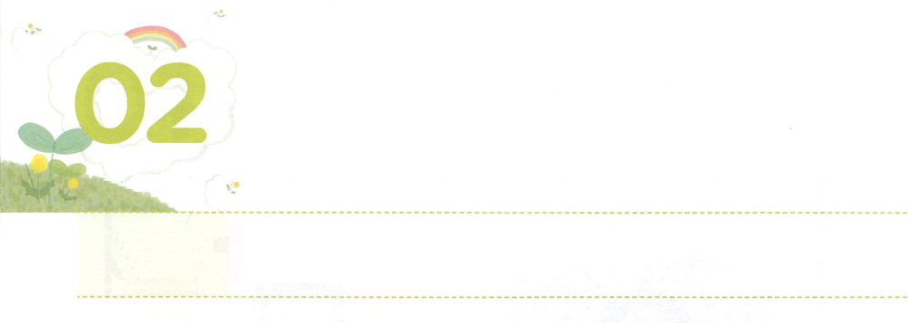

きょうかいの　ききを　ふせごう

**きんようび**

そして、らはたちのえをくり、わりをし、パンをき、りをしていた。

**242**

のが、ますますって、をっていっています。にがているのです。そのは、がくださるみことばでえをけることができないからです。また、そのみことばでけたみと、をともにかちういがえたためです。それだけでなく、でのみことばがすることをできなかったためです。は、のをかしてするのをわいました。たちも、４つのことだけをえるなら、じをわうことができます。

1つ、のえをけなければなりません。のみことばをして、をきるをけなければなりません。２つ、いにわりをしなければなりません。のみことばを、ママ、パパ、だちといっしょにすとき、がのがしたもまたするようになって、がったみことばもできるでしょう。３つ、いっしょにパンをきましょう。ごやおやつをべながら、をかちうなら、よりいをることができます。４つ、ひたすらりにしましょう。みことばがのに、そのままされるようにりましょう。がらなかったことも、のがるようにしてくださり、をいててくださるでしょう。



**きょうのみことば**

、をのをぐとしてんでくださったことをじます。のでくださるみことばによってまわりのとをかちい、って、のえをわうようにいてください。きておられるイエス・キリストのおによっておりします。アーメン

７０人要員訓練メッセージ│　2017.9.26

**きょうのいのり**

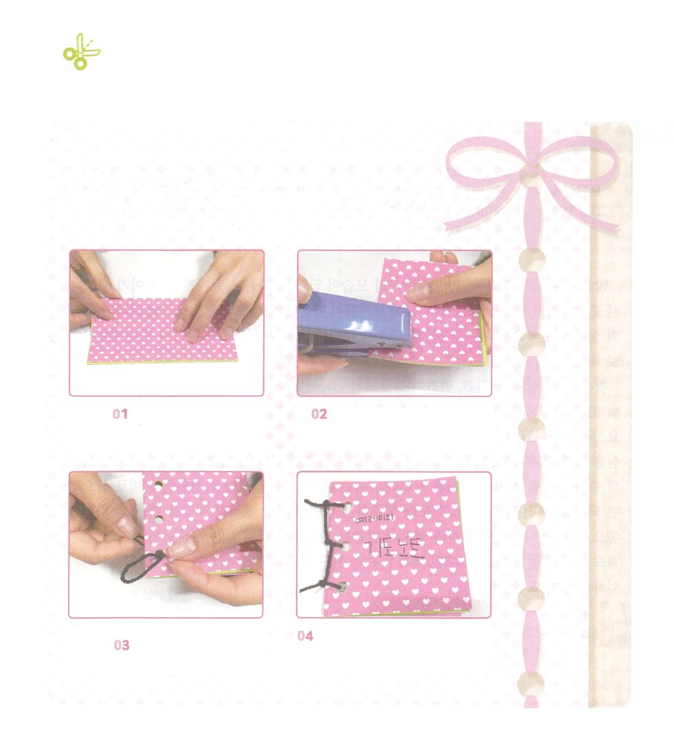

でくださったのみことばをするだけのみことば

ノートをつくりましょう。

だちといっしょにつくって、をかちうのもよいでしょう。

だけのみことばノートをつくろう

するもの│A4、または、きり、またはあけパンチ、ひも、えんぴつ、クレヨン

A4サイズの、または　　　　　　すきなきさにって

　　　　　をします　　　　　　　　　きりかパンチであなをあけます

　　　　　　　　　　　　　　　　　　　　　　に、きれいなかを

　　　　　　ひもをむすびます　　　　　　　いて、だけのみことばノートを

　　　　　　　　　　　　　　　　　　　　　しましょう。

ワーク



**きょうのでんどう　　　　　　　　　　う　　　　　　　　　　　　　　　　　　　　　　　　　する**

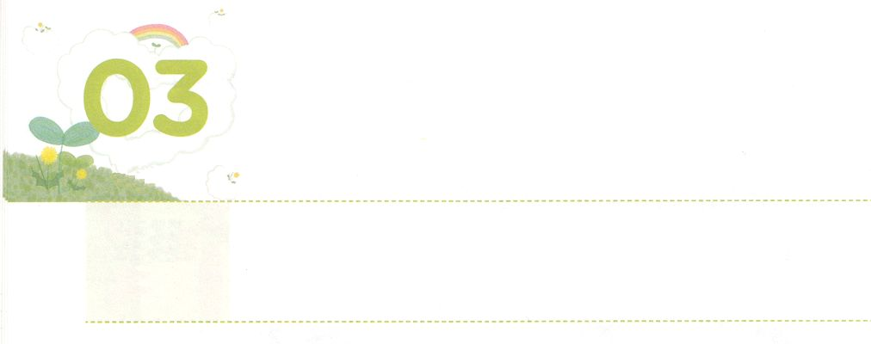

つぎの　せだいの　ききを　ふせごう

**どようび**

らがをませたとき、イエスはシモン・ペテロにわれた。「ヨハネのシモン。あなたは、このたちに、わたしをしますか。」ペテロはイエスにった。「はい。よ。があなたをすることは、あなたがごじです。」イエスはにわれた。「わたしのをいなさい。」

**ヨハネ**

**2115**

くのどもが、と、でのがいます。のによくられるためにみして、うとおりにならなくてあきらめたからです。それなら、のどもであるのはどうなのでしょうか。のだちとわないならば、からしくスタートすることにしてみましょう。

に、の、、のからけせばいです。のレムナントは、をたましいのにして、をおろして、いやされました。のどもらしいになったのです。２つ、がくださるをすればいです。のは、イエスがキリストということをるようになったから、すべてのことをのにしました。このとき、がくださるのたしのをって、どこへってもしました。３つ、をなにすればいです。これは、みことば、り、にするだけのもせなをるときにです。そうすれば、のとたましいにみことばがされて、のはがってくださったとしてるようになるでしょう。のであるがわるなら、だちのもげるというをえながら、いっしょにしましょう。



**きょうのみことば**



、をののをふせぐとしてんでくださったことをじます。のをてて、のをのたましいのにれてするのをするようにいてください。きておられるイエス・キリストのおによっておりします。アーメン

**きょうのいのり**

ミッションホーム要員メッセージ│　2017.9.26

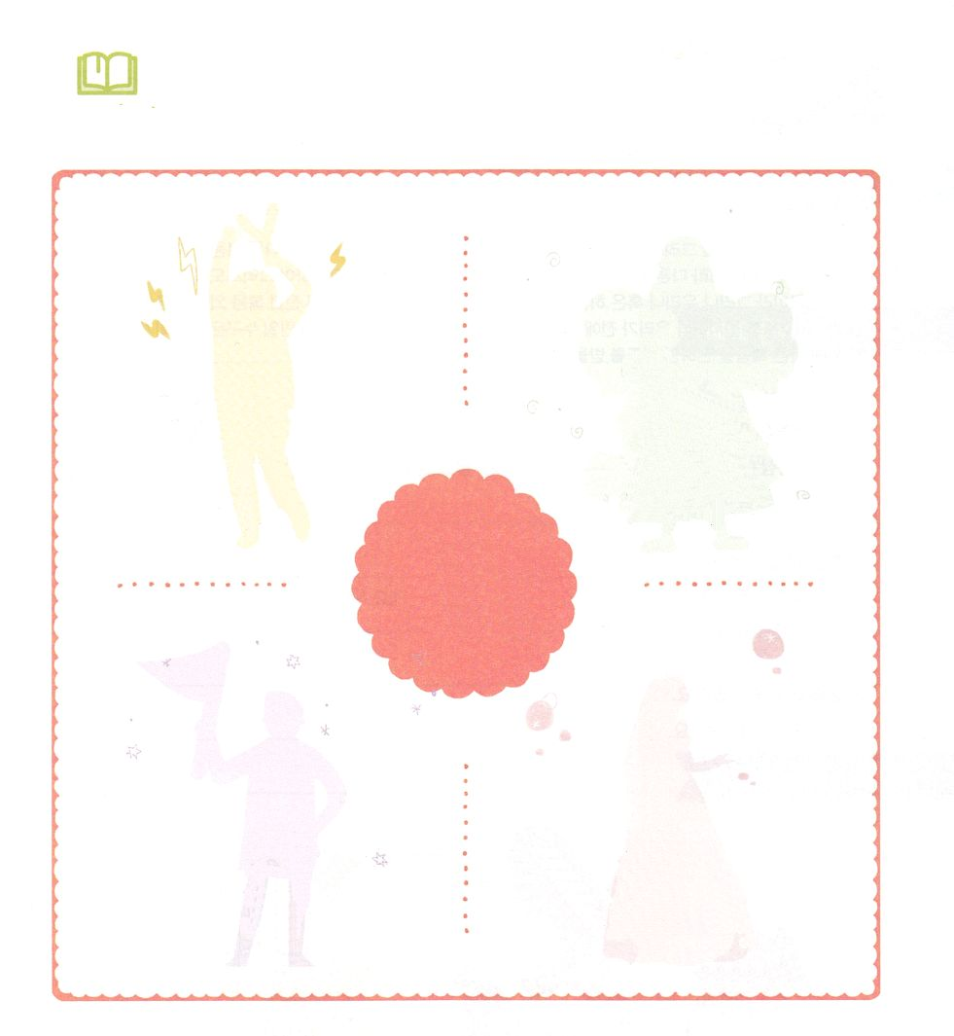

　　　　　　の、をこえて、のをしげるののが

います。をじっくりんで、だれなのか、をきましょう。

を

とう

はのでされることがない、なにもないいでした。しかし、をりながら、にするをして、そのときにえたげのによって、をばかにするゴリヤテにもって、

のちには、になり、をおさめ、

をつくるをしました。

はでしたが、そこで

になるをけました。

イスラエルのがのの

をぬったに、エジプトすることに

いられました。

わたしは

だれでしょう

はおさんがくにくなって、

からにくまれて、にげまれ

としてられました。れを

せられて、にれられました。

しかし、はをしげて

とをかすように、

をいられました。

はがくにくなって

いとこにててもらいました。

のちにになりましたが、イスラエルの

が、すべてされそうになる

にったときにって、

にやりかえすことにいられました。

ダビデ、モーセ、ヨセフ、エステル

**きょうのでんどう　　　　　　　　　　う　　　　　　　　　　　　　　　　　　　　　　　　　する**